XY462 scheda creata il 20 luglio 2023
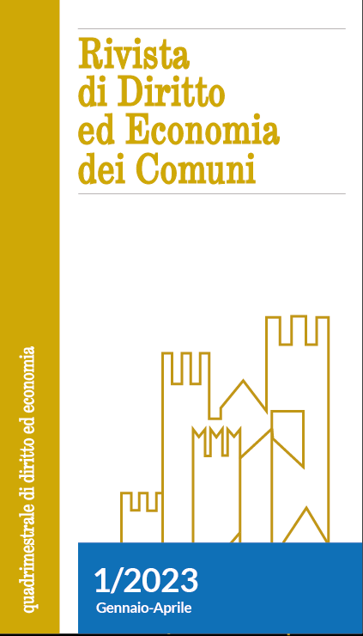
Descrizione storico-bibliografica
*Rivista di diritto ed economia dei comuni. - N. 1 (gen.-apr. 2023)- . - Roma : Comunicare ANCI comunicazione ed eventi, 2023- . - volumi ; 26 cm. ((Quadrimestrale. – Disponibile anche online. - ISSN 2974-9115. - RMG0313944
Soggetto: Comuni <circ. terr.> - Legislazione – Periodici

Volumi disponibili in rete 1(2023)-

Informazioni storico-bibliografiche

Nasce la “Rivista di Diritto ed Economia dei Comuni”, quadrimestrale scientifico di diritto ed economia edito da ANCICOMUNICARE
La “Rivista di Diritto ed Economia dei Comuni”: è questo il titolo della nuova Testata giornalistica edita da Ancicomunicare. La rivista avrà cadenza quadrimestrale e sarà uno spazio di confronto rigoroso tra specialisti del diritto e dell’economia sul futuro dei Comuni e del territorio.
Il periodico è disponibile in versione cartacea e digitale, il primo numero, pubblicato oggi, è consultabile in versione digitale all’indirizzo https://www.rivistagiuridicadeicomuni.eu/.
La Testata presenta una Direzione scientifica e un Comitato scientifico, composti da autorevoli esponenti del mondo accademico, delle istituzioni e degli enti locali.
Il sito della rivista rappresenta una “virtual open data room” in cui selezionare e scaricare non solo i diversi fascicoli della pubblicazione, ma anche materiale di interesse sui temi “cari” agli enti locali.
Nell’area giurisprudenza e prassi, per esempio, possono essere scaricati documenti inerenti le questioni di maggiore interesse per i Comuni, tra cui, solo per citarne alcuni, abuso edilizio e pianificazione urbanistica.
In una logica open source, l’obiettivo è quello di alimentare la riflessione anche attraverso i contributi che possono essere segnalati dall’esterno e pubblicati, se valutati di interesse dal Comitato Scientifico, all’interno del sito.
Una rivista che nasce, come recita l’editoriale a firma del direttore scientifico Harald Bonura, per “offrire un terreno curioso, autonomo e aperto di riflessione scientifica e di confronto tra studiosi e operatori specializzati intorno ai temi del diritto e dell’economia dei Comuni”.
Direzione Scientifica è composta da:
Harald Bonura, direttore scientifico
Luigi Caso, consigliere della Corte dei conti
Marcello Clarich, ordinario diritto amministrativo – Univ. Sapienza
Michele Corradino, consigliere di Stato – presidente di sezione
Margherita Interlandi, ordinario diritto amministrativo – Univ. Federico II
Guido Meloni, ordinario diritto pubblico – Univ. Molise
Bernardo Giorgio Mattarella, ordinario diritto amministrativo – LUISS
Veronica Nicotra, segretario generale ANCI
Comitato Scientifico è composto da:
Vincenzo Antonelli, associato diritto amministrativo – Univ. L’Aqulia
Antonio Barone, ordinario diritto amministrativo – Univ. Catania
Daniela Bolognino, docente diritto amministrativo – Univ. Cassino
Carlo Buonauro, consigliere di Stato
Fabrizio Dall’Acqua, segretario generale comune Milano
Elisa D’Alterio, ordinario diritto amministrativo – Univ. Catania
Giuliano Fonderico, associato diritto amministrativo – Univ. Ca’ Foscari
Felice Giuffrè, ordinario diritto pubblico – Univ. Catania
Mario Gorlani, ordinario diritto pubblico – Univ. Brescia
Nicola Lupo, ordinario diritto pubblico – LUISS
Luciano Monti, docente politiche dell’Unione europea – LUISS
Pasquale Passalacqua, ordinario diritto del lavoro – Univ. Tor Vergata
Aldo Sandulli, ordinario diritto amministrativo – LUISS
Giovanni Valotti, ordinario economia delle aziende e delle pubbliche amministrazioni – BOCCONI
Antonio Viscomi, ordinario diritto del lavoro – Univ. Catanzaro
Direttore Responsabile:
Stefania Dota, vice-segretario generale ANCI
https://www.ancidigitale.it/nasce-la-rivista-di-diritto-ed-economia-dei-comuni-quadrimestrale-scientifico-di-diritto-ed-economia-edito-da-ancicomunicare/

La Rivista di Diritto ed Economia dei Comuni è una pubblicazione scientifica – con cadenza quadrimestrale – nata con l’ambizione di contribuire a una nuova stagione di studi sulle autonomie locali, attraverso un rigoroso confronto tra scienziati, magistrati, operatori. Questo sito rappresenta una virtual open data room in cui selezionare e reperire, oltre che i fascicoli della Rivista, materiali di interesse, in una logica circolare di dialogo e confronto, interni ed esterni. Un luogo in cui intrecciare e rafforzare il dibattito – che vorremmo sempre più intenso – sul futuro del patrimonio istituzionale più prezioso del Paese: i suoi Comuni.
Per logica conseguenza, vorremmo che questo sito fosse non di chi lo fa, ma di quanti lo usano e, forse, ne traggono un’utilità. https://www.rivistagiuridicadeicomuni.eu/

